Министерство науки и высшего образования Российской Федерации

ФГАОУ ВО «Севастопольский государственный университет»

Институт радиоэлектроники и информационной безопасности

Кафедра «Радиоэлектроника и Телекоммуникации»

**ОТЧЁТ**

по лабораторной работе №1

«ИСПОЛЬЗОВАНИЕ HTML ДЛЯ РАЗРАБОТКИ ПРОСТОГО СТАТИЧЕСКОГО WEB – САЙТА»

«Коммуникации в сети интернет и принципы построения сайтов»

Выполнил:студент группы РС/с-19-1-о

Суслов В.Е.

Защитил с оценкой: ______

Принял: Табакаев Д.И.

Севастополь

2020

**СОДЕРЖАНИЕ**

1. Описание лабораторной работы……………………………………....

1.1. Цель работы…………………………………………………………...

1.2. Теоретические сведения………………………………………

1.3. Индивидуальное задание……………………………………..

2. Выполнение лабораторной работы…………………………………....

2.1. Текст программы………………………………………………

2.2. Таблица использованных тегов………………………………

3. Выводы…………………………………………………………..

**1.ОПИСАНИЕ ЛАБОРАТОРНОЙ РАБОТЫ**

**1.1. Цель работы**

Освоение основ языка разметки гипертекста HTML, дескрипторов форматирования текста и технологии создания гиперссылок.

**1.2. Теоретические сведения**

World Wide Web – это средство представления информации в Интернет. Более точно WWW можно определить как интерактивную мультимедийную гипертекстовую среду, использующую язык разметки и поддерживающую множество протоколов Интернет. Мультимедийная среда – возможность размещать в Сети не только и не столько текстовую информацию, но и графику, звук, видеоклипы. Гипертекстовая среда – возможность использования в тексте ссылок на другие порции информации (текст, графику, звуковые и видеоклипы и т.д.), дополнительные источники. Многообразие таких ссылок и порождает Всемирную паутину WWW. В Web эти ссылки называют «Унифицированным указателем ресурсов URL». Каждый документ или файл в Интернет имеет собственный URL, что позволяет легко ссылаться на него из других документов. Язык разметки HyperText Markup Language (HTML) является основой World Wide Web. С помощью конструкций языка создаются Web страницы (сайты), которые можно просматривать с помощью специальных программ - обозревателей, или как их еще называют - браузеров. Наиболее известными браузерами являются Microsoft Internet Explorer, Mozilla Firefox, Opera, Google Chrome. Протоколы Internet. WWW использует собственный протокол связи между отдельными узлами: HTTP (HyperText Transfer Protocol). Любой протокол - это набор правил, которые используются компьютерами для обмена информацией. Кроме HTTP можно использовать и другие протоколы, получая доступ и другим приложениям Internet: UseNet - для доступа к группам новостей, FTP - для загрузки файлов; POP3, SMTP - электронной почте, Skype для телефонного общения и др. WWW - в отличие от телевидения, интерактивная среда.

**2. Выполнение лабораторной работы**

**2.1. Текст программы:**

<!DOCTYPE html>

<html>

<head>

< meta charset= "utf-8" >

< link rel= "shortcut icon" href= " icon.jpg" />

<title>Уилл Смит</title>

< / head>

< body>

<h1>Уилл Смит</h1>

<p>Уиллард Кристофер «Уилл» Смит-младший (англ. Will Smith) больше известен как Уилл Смит. Это один из талантливых американских актёров, а также исполнитель песен в стиле «хип-хоп».</p>

<hr>

<h2>Детство</h2>

<p>Уилл Смит родился 25 сентября 1968 г. в городе Филадельфия (американский штат Пенсильвания). Он воспитывался в семье школьного преподавателя Кэролайн и инженера Уилларда Кристофера. Когда ему было тринадцать лет, его родители решили расстаться. В дальнейшем и во взрослой жизни актёру пришлось столкнуться с разводом: в 1995 г. он разошёлся со своей первой женой по имени Шери Земпино. С ней он прожил в браке три года, у них есть общий ребёнок Уиллард Кристофер Смит III, который после развода остался с Шери. В дальнейшем Уилл Смитт решил связать судьбу со своей знакомой Джадой Пинкетт. Вторая супруга подарила ему сына Джейдена и дочь Уиллоу. Актёр уже успел сняться со своими детьми в кино.</ p>

<p>

< img src= "E:/Новая папка/123.jpg "width=" 500 "height= "600" >

</ p>

<p>

< a href= " secondpage.html">Следующая страница</a>

</ p>

</ body>

< / html> (следущая страница)

<!DOCTYPE html>

<html>

<head>

<meta charset="utf-8">

<link rel="shortcut icon" href="icon.jpg"/>

<title>Уилл Смит(продолжение)</title>

</head>

<body>

<p><em>Уилл Смит очень известен из-за фильма"Я легенда" и тд.</em></p>

<table border="5">

<thead>

<tr>

<th>фильм</th>

<th>Роль Уилла</th>

</tr>

</thead>

<tbody>

<tr>

<td>Фокус </td>

<td>главная роль</td>

</tr>

<tr>

<td>Яркость</td>

<td>главная роль</td>

</tr>

<tr>

<td>Отряд самоубийц</td>

<td>второстепенная роль</td>

</tr>

<tr>

<td>Хенкок </td>

<td>роль главного героя</td>

</tr>

</tbody>

</table>

<p><a href="firstpage.html">Предыдущая страница</a></p>

</body>

</html

**2.2. Таблица использованных тегов**

|  |  |
| --- | --- |
| Имя тега | Назначение тега |
| <html> | Является контейнером, который заключает в себе все содержимое веб-страницы, включая теги **<head>** и **<body>**. |
| <head> | Предназначен для хранения других элементов, цель которых — помочь браузеру в работе с данными. |
| <body> | Предназначен для хранения содержания веб-страницы (контента), отображаемого в окне браузера. |
| <title> | Определяет заголовок документа. |
| <h1>…<h6> | Теги для обозначения заголовков. |
| <a href> | Предназначен для размещения ссылки на сайте. |
| <p> | Определяет текстовый абзац. |

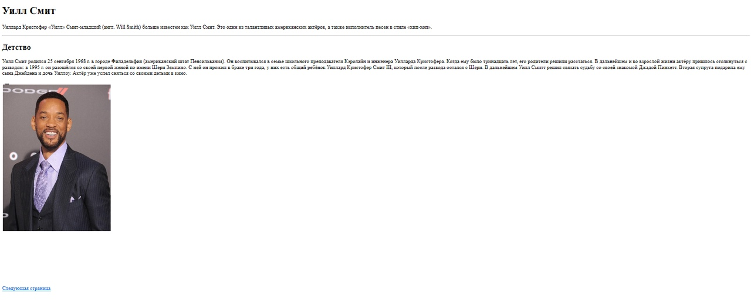

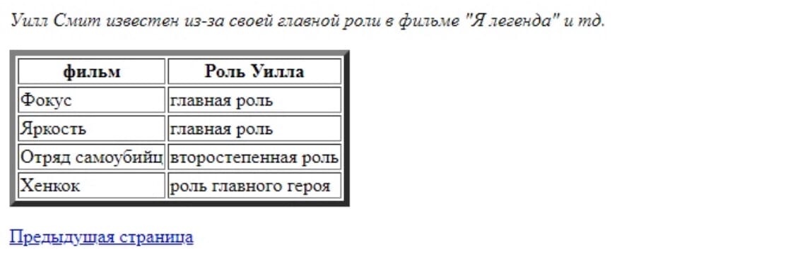

**3.Выводы**

В ходе выполнения данной лабораторной работы, я освоил основы языка разметки гипертекста HTML, дескрипторов форматирования текста и технологии создания гиперссылок. Помимо этого, изучил определения WWW(World Wide Web), создал HTML файл и получил кучу незабываемых эмоций.